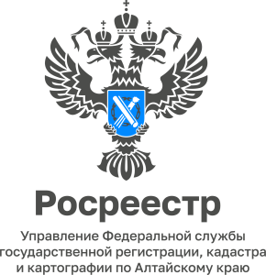

ПРЕСС-РЕЛИЗ

Коллектив Межмуниципального Алейского отдела Управления Росреестра по Алтайскому краю оказывает помощь

Коллектив Межмуниципального Алейского отдела Управления Росреестра по Алтайскому краю оказал помощь женщинам с детьми, которые попали в трудное жизненное положение.
Сотрудники отдела делают это уже не впервые. Более 10 лет при КГБУСО «Комплексный центр социального обслуживания населения г. Алейска» работает отделение временного пребывания для женщин с детьми – социальная гостиница.
Это место, куда женщина может обратиться в трудной жизненной ситуации, когда некуда пойти и не от кого получить помощи. Женщинам предоставляются места для временного проживания с детьми, обеспечение предметами обихода: постельные принадлежности, кухонная утварь, необходимые предметы для ребёнка первого года жизни (коляска, кроватка, пелёнки, распашонки, ползунки, бутылочки и т.п.). Однако продукты питания женщина вынуждена приобретать за собственные средства.
9 апреля сотрудники Межмуниципального Алейского отдела Управления Росреестра по Алтайскому краю посетили центр помощи и привезли продуктовые наборы. Дети были особенно рады, потому что в наборы помимо стандартных продуктов питания вошли сладости.
Центр социального обслуживания выразил особую благодарность коллективу отдела за постоянное сотрудничество и оказание благотворительной помощи!

